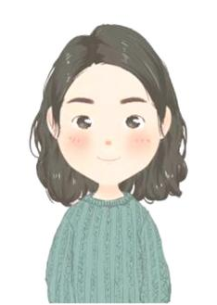
自我评价
本人性格较好，心态积极向上，思维缜密，深刻，独立，具备一定的复杂分析能力，洞察力敏锐，创新意识较强，解决问题时常能提出新想法，善于沟通协调，应变反应快，执行能力较强，工作重细节有条理，追求质量与效率并重，适应综合型工作。
工作经历
2017.9-2019.7月 武汉设计助理 平面设计师
主要工作内容：
- 广告平面设计、制作及其他图文处理；企业宣传资料的设计、制作与创新；
- 协助其他部门人员对设计及美学方面的工作顺利完成；
- 协助设计师完成公司所需的广告宣传、海报图片、活动宣传页等的设计。

2019.9-2020.7 金山控股有限公司 创意总监
主要工作内容：
- 控制相关创意工作的作品质量，保证画面符合客户的诉求点；
2. 负责公司官网等平台网页的设计、页面的美化、各种活动及专题页面的设计；

拥有英语4、6级证书;计算机2级证书;熟练使用word、excel、ppt等办公软件
熟练使用3DMAX，AUTOCAD，PHOTOSHOP等制图软件，有较好的设计能力和设计思维。
专业技能
教育背景
2013.9-2017.7 武汉大学现代艺术学院 动画设计
主修课程：素描、速写、色彩、动漫技法、二维动漫设计制作、影视广告制作、角色造型设计、动画脚本、场景规划与浏览、运动规律设计与应用、影视后期合成技术、游戏策划与制作、计算机制作、影视技术导论、短片制作。

xxx
求职意向：平面设计
电话：123-456-7890
邮箱：12345600000.com
学历：本科
地址：北京晓恩路88号

